KAUNO TECHNOLOGIJOS UNIVERSITETAS

INFORMATIKOS FAKULTETAS

INTELEKTIKOS PAGRINDAI 2019

Laboratorinio darbo 3 ataskaita

Darbą atliko:

IFF-6/6 gr. studentas

Ignas Jasonas

Priėmė:

Dėstytojas [Germanas](https://moodle.ktu.edu/course/view.php?id=2671) Budnikas

KAUNAS 2019

## Miglotoji (fuzzy) logika

### Konceptualus modelis

Tarkime pirkėjas automobilių turguje nori nusipirkti automobilį. Sprendimą ar pirkti įtakoja keli veiksniai:

* Automobilio kaina
* Autmobilio amžius
* Automobilio rida

Šios sąlygos yra suskirstomos į tam tikrus Fuzzy lygmenis, pateiktus žemiau esančiose lentelėse:

|  |  |
| --- | --- |
| **Automobilio kaina,** [€](https://en.wikipedia.org/wiki/Euro_sign) | **Kainos fuzzy lygmuo** |
| < 1000 | Maža |
| 1000-5000 | Vidutinė |
| > 5000 | Didelė |

|  |  |
| --- | --- |
| **Automobilio amžius,** [metai](https://en.wikipedia.org/wiki/Euro_sign) | **Amžiaus fuzzy lygmuo** |
| < 1 | Naujas |
| 1-2 | Apynaujis |
| 2-5 | Vidutinis |
| 5-10 | Apysenis |
| > 10 | Senas |

|  |  |
| --- | --- |
| **Automobilio rida,** [km](https://en.wikipedia.org/wiki/Euro_sign) | **Ridos fuzzy lygmuo** |
| < 10000 | Maža |
| 10000-80000 | Vidutinė |
| > 80000 | Didelė |

Pirkėjas gali nuspręsti automobilį pirkti arba ne:

|  |  |
| --- | --- |
| **Pirkimas** | **Ridos fuzzy lygmuo** |
| 1 | Pirks |
| 0 | Nepirks |

### Mandmi modelio įgyvendinimas Matlab

Naudodamasis Matlab aplinkoje teikiamu „Fuzzy Logic Toolbox“ paketu, įgyvendinau aprašytą užduotį naudojantis minėtojo paketo teikiamu Mamdani modelius. Sukurti trys kintamieji ir vienas išvesties kintamasis, tai pavaizduota (pav. 1)

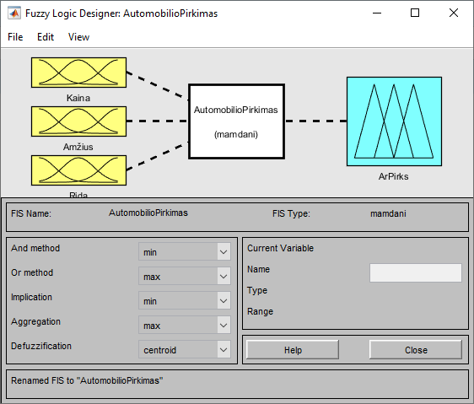

Pav. 1 Fuzzy logic toolbox kūrimo langas

### Įėjimo kintamųjų funkcijos

## 

Pav. 2 Kainos įėjimo kintamojo funkcija

## 

Pav. 3 Amžiaus įėjimo kintamojo funkcija

## 

Pav. 4 Ridos įėjimo kintamojo funkcija

### Išėjimo kintamojo funkcija

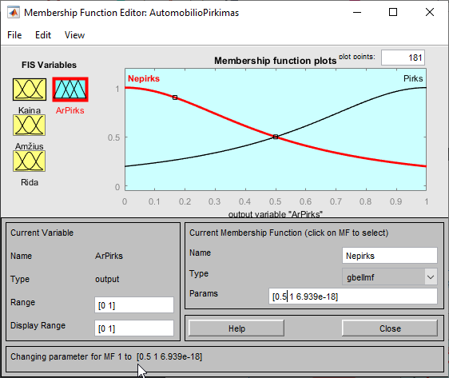

Pav. 5 Išėjimo kintamojo funkcija

### Taisyklių sudarymas

|  |  |  |  |  |  |  |
| --- | --- | --- | --- | --- | --- | --- |
| Nr. | Kaina |  | Amžius |  | Rida | Ar pirks |
|  | Maža | and | Naujas | and | Maža | Taip |
|  | Maža | and | Naujas | and | Vidutinė | Taip |
|  | Maža | and | Apynaujis | and | Vidutinė | Taip |
|  | Maža | and | Apynaujis | and | Maža | Taip |
|  | Vidutinė | and | Naujas | and | Maža | Taip |
|  | Vidutinė | and | Apynaujis | and | Maža | Taip |
|  | Vidutinė | and | Apynaujis | and | Vidutinė | Taip |
|  | Maža | and | Vidutinis |  |  | Taip |
|  | Vidutinė | and | Vidutinis | and | Not(Didelė) | Taip |
|  | Not(Didelė) | and | Apynaujis | and | Vidutinė | Taip |
|  | Maža | and | Naujas |  |  | Taip |
|  | Maža | and | Not(Senas) | and | Maža | Taip |
|  | Vidutinė | and | Apysenis | and | Vidutinė | Taip |
|  | Not(Maža) | and | Apysenis | and | Vidutinė | Ne |
|  | Not(Maža) | and | Senas | and | Not(Maža) | Ne |
|  |  | and | Senas | and | Didelė | Ne |
|  | Didelė | and |  | and | Didelė | Ne |
|  |  | and | Senas | and | Didelė | Ne |
|  | Didelė | and | Apysenis | and | Didelė | Ne |
|  | Didelė | and | Vidutinis | and | Didelė | Ne |
|  | Vidutinė | and | Senas | and | Vidutinė | Ne |
|  | Vidutinė | and | Not(Senas) | and | Maža | Taip |
|  | Vidutinė |  |  | and | Didelė | Ne |
|  | Maža |  |  | and | Vidutinė | Taip |
|  | Vidutinė |  |  | and | Vidutinė | Taip |
|  | Vidutinė |  |  | and | Maža | Taip |
|  | Maža | and | Not(Naujas) | and | Didelė | Ne |
|  | Not(Maža) | and | Senas | and | Maža | Ne |
|  | Not(Maža) | and | Senas | and | Vidutinė | Ne |
|  | Not(Maža) | and | Senas | and | Maža | Ne |

### Išvesties kintamųjų prognozavimas

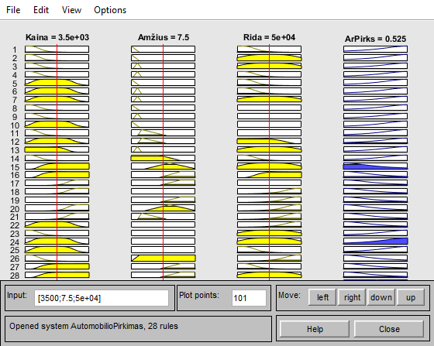

Pav. 6 Funkcijų prognozavimas

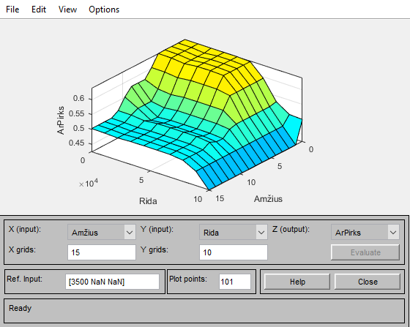

Pav. 7 Trimatis priklausomybės grafikas

### Eksperimentai

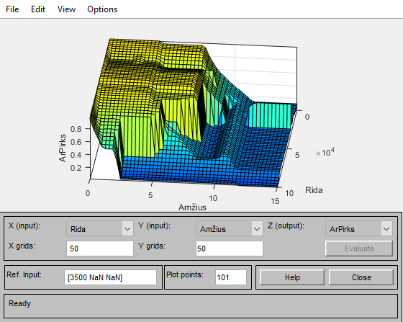

Pav. 8 Aggregation sum defuzzication mom

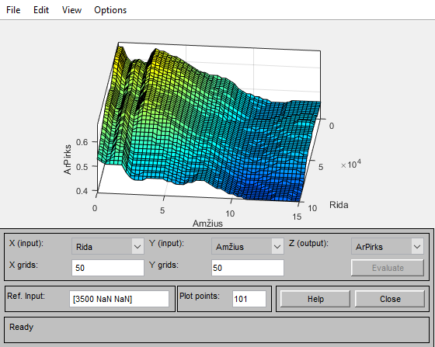

Pav. 9 Aggregation sum defuzzification bisector

### Sugeno modelio realizavimas

Lygiai taip pat kaip realizuodamas Mamdami modelį, realizavau ir Sugeno modelį

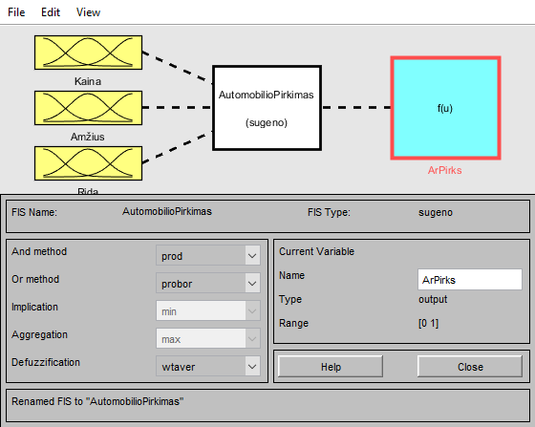

Pav. 10 Sugeno modelio kūrimo langas

### Įėjimo kintamųjų funkcijos

Įėjimo kintamųjų funkcijos yra tokios pačios kaip Mamdami modelyje

### Išėjimo kintamojo funkcija

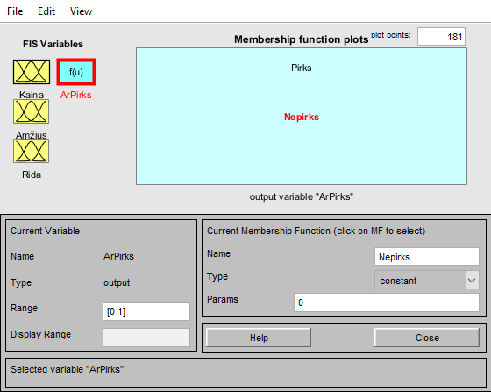

Pav. 11 Sugeno modelio išėjimo funkcija

### Taisyklių sudarymas

Šįkartą sudėjau visas įmanomas išeitis naudodamas tik and operatorius ir jokios **not** logikos

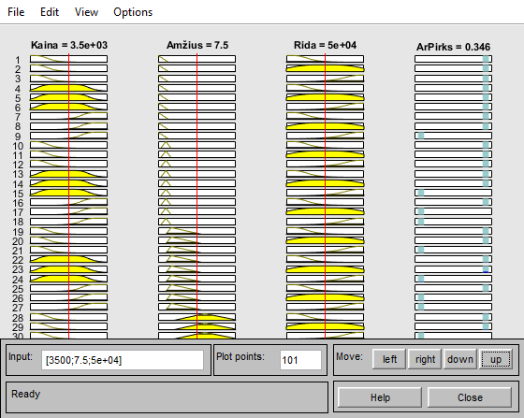

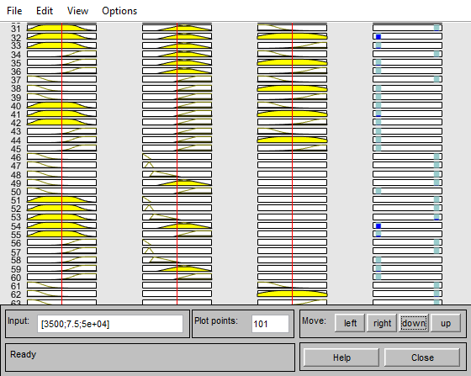

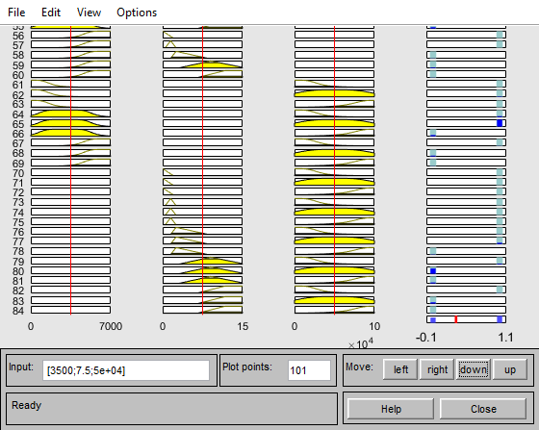

Pav. 12 Taisyklių sudarymas

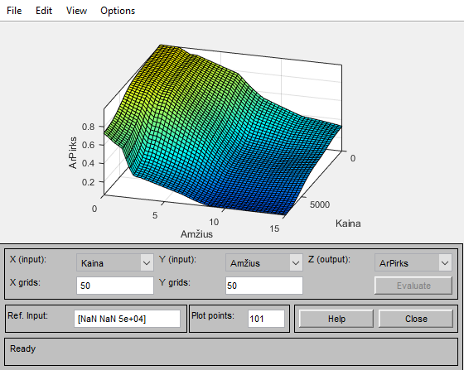

Pav. 13 Trimatis grafikas priklausantis nuo kainos ir amžiaus

### Eksperimentai

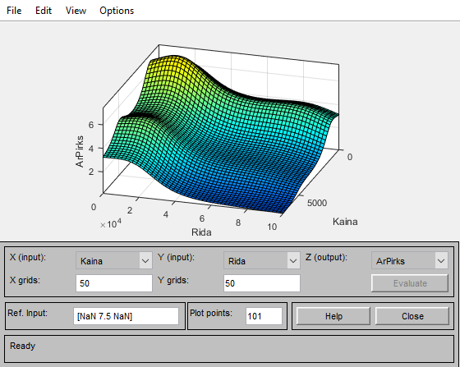

Pav. 14 Defuzzification wtsum

## Išvados

Atlikdamas laboratorinį darbą susipažinau su Miglotosios logikos pagrindiniais principais bei jos panaudojimo būdais. Išsiaiškinau, kaip galima sukurti Mamdami ir Sugeno prognozavimo modelius pasitelkiant matlab fuzzy logic toolbox įrankiu.